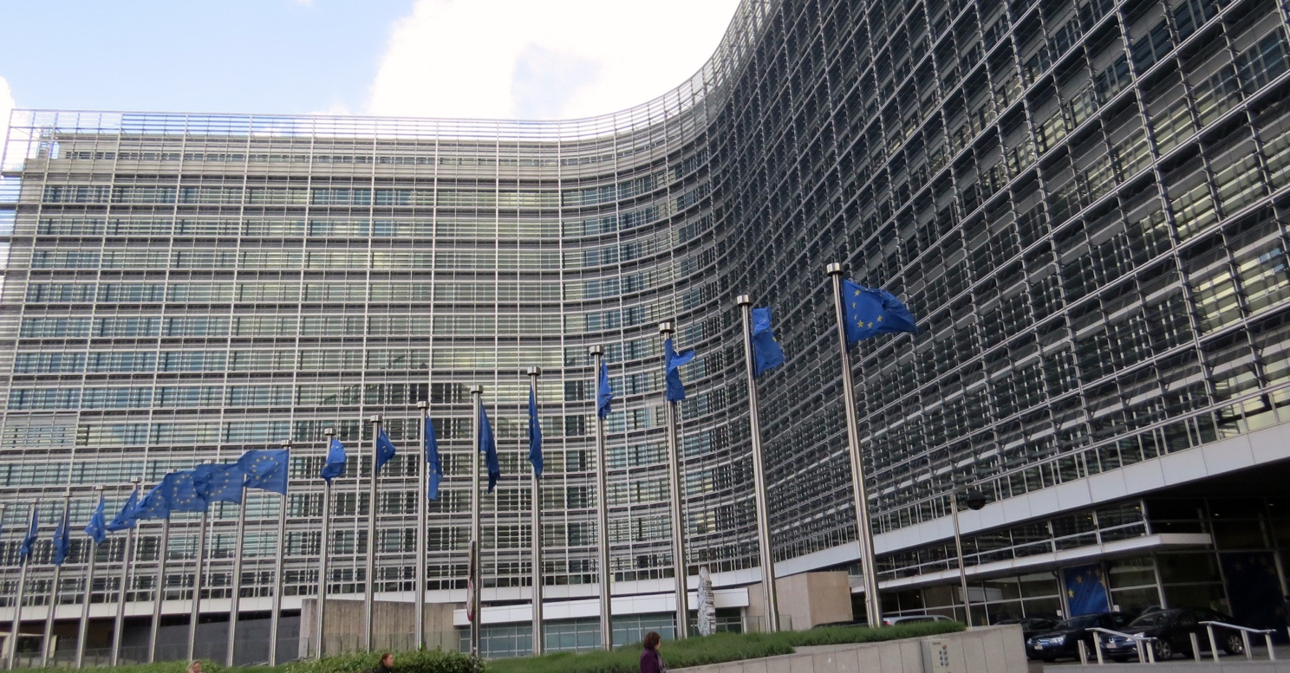

“未来外交家”欧盟国际组织短期社会实践项目
“Future Diplomat”
EU International Organizations Short Term Social Studies Program

项目导语/Lead-in
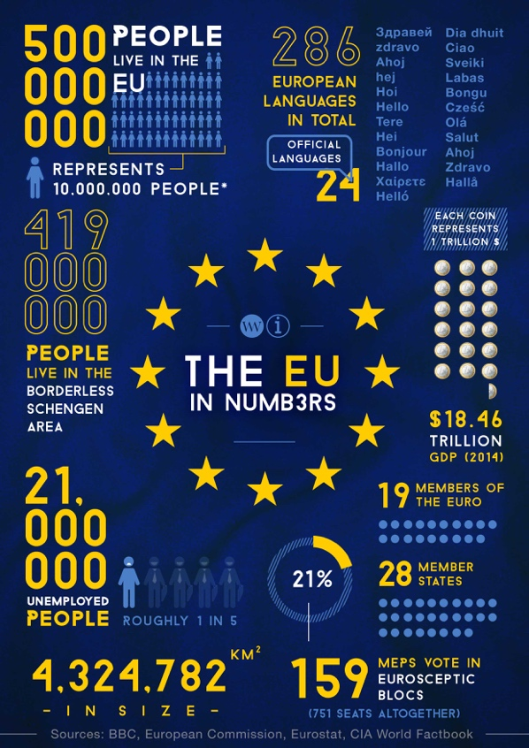
关于国际组织的思想可谓源远流长，早在14世纪，思想家但丁（Dante Alighieri）就倡导成立“人类统一体”。现代意义上的国际组织思想植根于18世纪与19世纪一些智者的著作，如圣西门（Henride Saint Simon）倡导建立“欧洲议会”，本森（Jeremy Bentham）倡导建立“国际法庭”，康德（Immanual Kant）倡导“和平联盟”等。中国的康有为在其《大同书》中也发挥了中国古代“大同世界”的思想。1907年，国际协会联盟（UIA）在比利时首都布鲁塞尔成立，至今仍为汇集国际组织各类信息的中心。
欧洲联盟是以经济一体化的欧洲共同体（EC）为基础，遵循欧洲联盟条约（马斯特里赫特条约），意图在推进经济和货币整合的同时，促进共同的外交和安全政策，以及司法和内政事务等的广泛合作的政治经济整合体。其总部设在比利时的布鲁塞尔。目前成员国有28个国家。是国际组织中最为重要，影响力最大的的组织之一。

机构简介/University Introduction
欧洲联盟
欧洲联盟（European Union，简称EU），简称欧盟，是根据1993年生效的《马斯特里赫特条约》所建立的政治经济联盟，现拥有28个成员国。政治上所有成员国均为议会民主国家；欧盟在经济上为仅次于以美国为首的北美自由贸易区的世界上第二大经济实体。德国、法国及意大利为欧盟三大核心成员国。
欧盟主要机构 | 总部所在地
欧洲理事会 | 比利时首都布鲁塞尔
欧盟理事会 | 比利时首都布鲁塞尔
欧洲议会 | 比利时首都布鲁塞尔
欧盟委员会 | 比利时首都布鲁塞尔
欧洲法院 | 卢森堡首都卢森堡市
欧洲审计院 | 卢森堡首都卢森堡市
欧洲中央银行 | 德国法兰克福
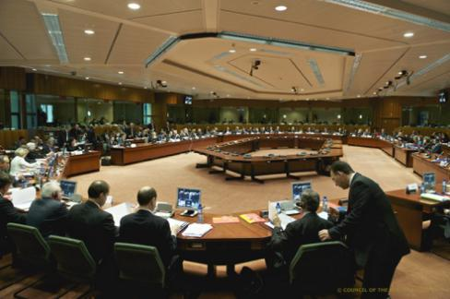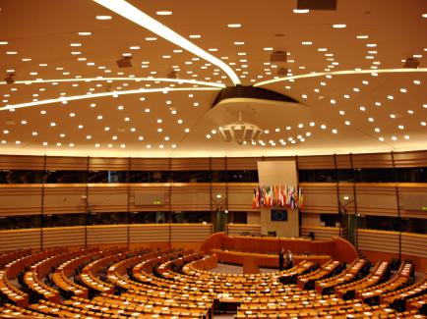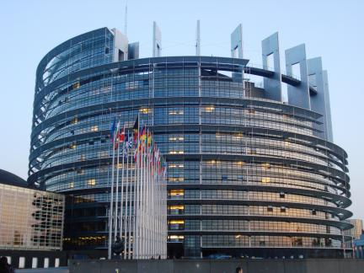

项目特色/Program Key Points
- 【学术拓展】欧洲顶尖教授授课，深入了解国际组织的建立成长和运行，并参与模拟欧洲议会。授课地点在比利时皇家科学院，尽享荣誉学术殿堂的气氛。
- 【课堂体验】课堂设置在欧盟机构的各个部分，在布鲁塞尔自由大学，欧盟总部，和地方政府机构。
- 【开拓视野】项目学生沿途探访比利时，卢森堡，德国和法国，充分领略西欧的政治文化经济环境。
- 【寓教于乐】组织参观欧洲古老的博物馆和建筑，走访“花都”卢森堡，领略巴黎的古老和浪漫。
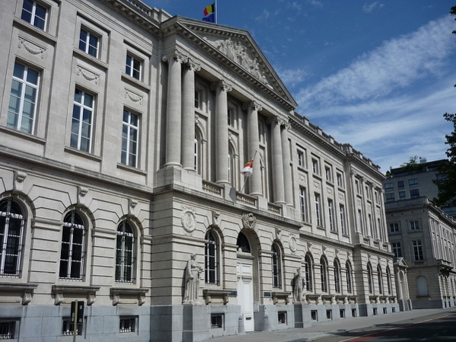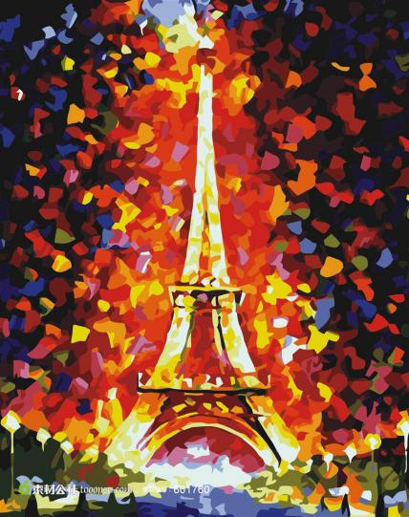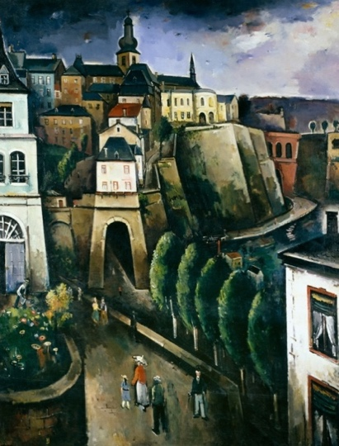
比利时皇家自然历史博物馆 巴黎印象 卢森堡印象

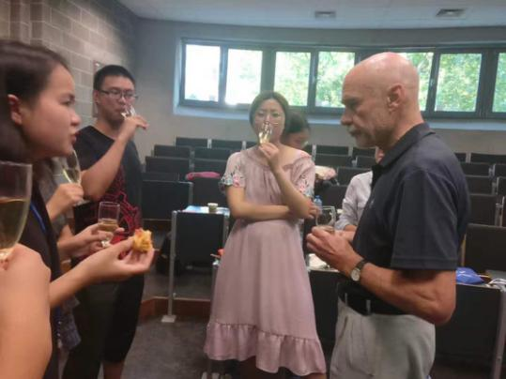
项目设置/Program Outline
2周的课程主要包括以下主题课程及活动：
- 欧盟终身教授Mario Telo讲座：欧盟的作用
- Marianne Dony教授讲座：欧盟如何运作
- 访问欧盟博物馆
- 访问欧盟委员会教文总司
- 模拟欧盟议会
- 访问欧盟理事会
- 访问欧盟经济与社会委员会
- 访问沙勒罗瓦市，由市长Paul Magnette接待回答学生问题，并参观劳动大学
- 参观卡尔马克思故居
- 访问巴黎公社纪念馆
- 对话欧委会委员C. Preda（罗马尼亚），MarcTarabella（比利时）
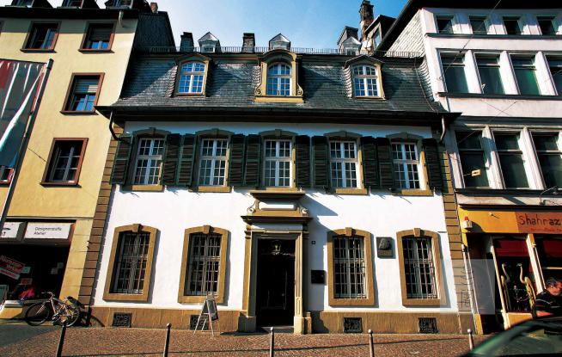

师资介绍/Instructors
- 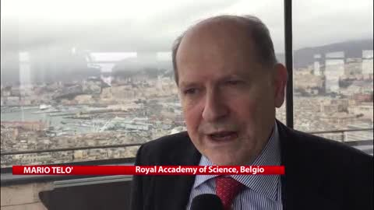Professor & Dr. Mario TELO
【欧盟Jean-Monnet教授，比利时皇家科学院终身教授】
Professor & Dr. Mario TELO is Jean Monnet Professor of International Relations, Vice President of the Institute of European Studies, the Université Libre de Bruxelles (ULB) and member of the Belgian Royal Academy of Sciences
- Professor Marianne DONY
【布鲁塞尔自由大学终身教授】
Position and Duty:
- European Law Centre
- Cybersecurity research center
- Food Law research (Centre B.J.Bigwood)
Research:
- Research on the implication of EC Law on the organization of the Public services. Notion of universal service
- Competition Law - private sector : articles 81 and f. of the EC Treaty
- Study of the structure and the institutional evolution of the EU : treaties, constitution, jurisdictional system of the EU, role of the European Parliament and of the European Commission
- Professor Jean-Michel DE WAELE
【布鲁塞尔自由大学政治学学院教授】
Position and Duty:
- Centre for the Study of Politis
- Centre for History and Sociology of the Parties of the Left

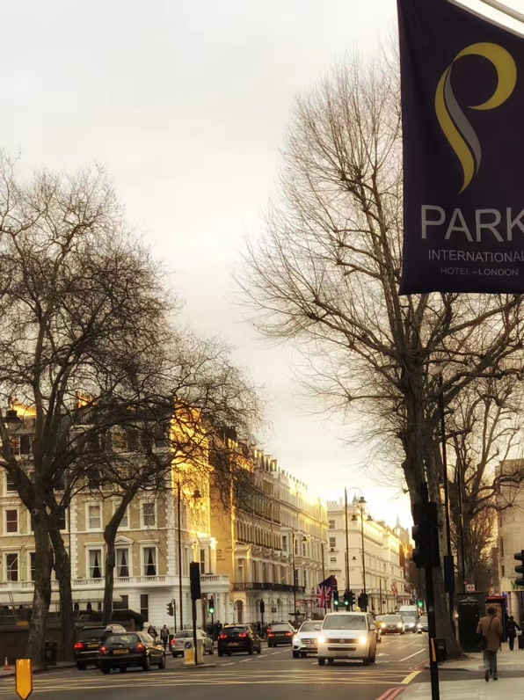
项目时段/Program Duration
- 项目时段
- 2019年1月20日至2019年2月2日（2周）
接机时间及地点：1月20日，布鲁塞尔机场
- 往返日期
- 学生应于当地时间1月20日抵达布鲁塞尔机场
- 学生应于当地时间2月2日由巴黎戴高乐机场离开
于其他机场抵达或离开的同学需要自行前往驻地和机场
项目行程/ Program Itinerary
日期 | 上午 | 下午
Jan 20 Sun | 抵达布鲁塞尔
Jan 21 Mon | 10-12  欧盟终身教授Mario TELO讲座：欧盟的作用 | 14-15:30  Marianne Dony教授讲座：欧盟如何运作  18:00  晚餐、游览布鲁塞尔
Jan 22 Tue | 9:30  访问欧盟博物馆 | 14:00  对话欧委会委员：C. Preda（罗马尼亚）、Marc Tarabella（比利时）
Jan 23 Wed | 9:30  访问欧盟委员会教文总司 | 访问欧盟议会
Jan 24 Thu | 9:30  访问欧盟理事会 | 14:00  ULB政治学学院教授Jean-Michel DE WAELE讲座：欧洲眼中的中国
Jan 25 Fri | 访问地区性机构 | 与同龄学生交流
Jan 26 Sat | 自主文化研修
Jan 27 Sun | 比利时城市布鲁日（Bruges）游览
Jan 28 Mon | 9:30  访问欧盟经济与社会委员会 | 14:00  市长Paul Magnette接待访问沙勒罗瓦市  参观劳动大学
Jan 29 Tue | 前往德国特里尔，参观卡尔马克思故居
Jan 30 Wed | 出发前往巴黎
Jan 31 Thu | 参观埃菲尔铁塔、凯旋门、卢浮宫、巴黎圣母院等
Feb 1 Fri | 参观塞纳河、凡尔赛宫等
Feb 2 Sat | 从巴黎回国
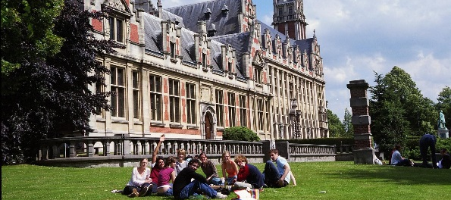

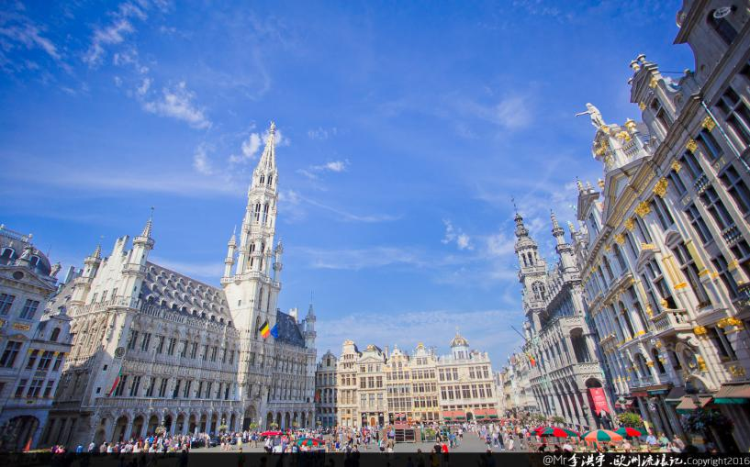校园生活/Campus Life
1、全程带队
本项目期间有带队老师和主办方现地服务人员全程带队。带队老师将在项目期间对学生的学习、生活提供必要的指导，并在必要时向学生提供翻译服务。项目期间学生遇到任何困难或需要帮助，都可以与带队老师联系，带队老师的联系方式将在项目出发前告知学生。
2、食宿安排
- 本项目期间会全程入住酒店。
- 本项目不含餐。外出参访及自由活动期间我们会带领学生到餐厅集中的地段用餐，学生可自行选择餐厅用餐，费用自理。
3、出行手续
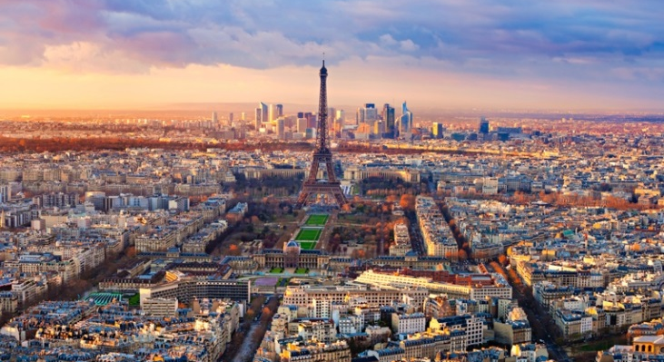
- 签证：该项目需要比利时短期学习签证，主办方会协助学生办理签证。
- 国际机票：原则上由主办方统一为学生预定机票，机票费用学生自理。
- 海外保险：由主办方统一为学生购买。
4、交通联络
- 集体活动交通：行程安排内的集体活动由主办方准备，自由活动期间的交通方式及费用由学生自行安排、支付。
- WIFI设施：校园及酒店或宿舍内均有免费WIFI可以使用。
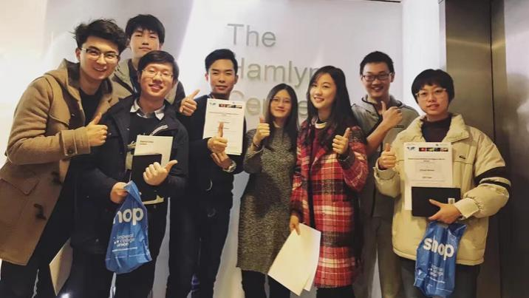
项目费用/Program Fee
- 项目费用
- 3580欧元
- 项目代码
- ULB/EUR/2019/冬
- 费用包含
- 期间全部课程、接送机，住宿、访问预约、海外保险费，学生活动所需费用，以及项目所包含的交通费用
- 项目不含
- 国际往返机票、餐费、签证费，学生在海外购物、自由活动产生的费用由学生自理。
重要：所有的课程，授课人员，企业实验室参访和课外活动会以项目出发前确定内容为准。

申请条件/Application Requirements
- 报名资格
- 我校全日制在校生
- 品行优良，无不良记录
- 各专业学生均可报名
- 成绩要求
- GPA不低于：3.0/4.0
- 英语四级成绩不低于470分，或托福成绩不低于70分/雅思成绩不低于6分
- 若不能提供上述语言成绩需要参加主办方语言测试

